最優秀 LOM 地域社会向上プログラム
Best Local Community Empowerment Program
LOM名 |  | 申請担当者名
一般社団法人八王子青年会議所 |  | 菊嶌 太士
基本情報 |  | Basic Information
事業名 |  | Name
八王子こども屋台選手権 |  | Hachioji Children's Food Stand Championship
目的 |  | Purpose
- 参加した子どもたちが商売体験を通じて働くことの厳しさ、やりがいを学ぶことを目的としています。  - 市民に八王子の郷土を知ってもらい郷土愛を育むことを目的としています。 |  | The purpose is to learn the severity and rewards of participating children working through the business experience.  The purpose is to have the citizens know the hometown of Hachioji and to foster local love.
開始日※日付で記載 |  | Start date
２０１８年１０月２１日 |  | JCIウェブフォームは、カレンダーから選択方式なので記載不要
終了日※日付で記載 |  | End date
２０１８年１０月２１日 |  | JCIウェブフォームは、カレンダーから選択方式なので記載不要
事業対象者 |  | Target
八王子市内小学４年～６年 保護者 一般市民 |  | Hachioji City Elementary School 4 years to 6 years Protector General citizen
SDGsの該当項目  該当項目を１つのみ選択 |  | Sd goal
１２．つくる責任つかう責任：持続可能な生産消費形態を確保する |  | １２
発展段階  Active Citizen Framework「展開」の項目での３項目の発展段階から選択 ①健康な身体と精神 ②教育と経済力強化 ③平和・繁栄・持続可能性 |  | Development stage  “Health and Wellness”・“Education and Economic Empowerment”・“Peace, Prosperity, and Sustainability”から選択
②
概要 |  | Overview
八王子こども屋台選手権を開催し、１チームこども（小学４～６年生）６名以上＋監督者（大人）５名以内とし、こども達が自ら運営する屋台を設置します。各チームとも大人の監修のもと、それぞれが地場食材を１品以上使用したアイデアメニューを立案、食材の仕入れ、販売を行い、来場者の投票でグランプリを競います。八王子こども屋台選手権を通じてこれからの『八王子のまちづくり』を担うこども達が八王子をもっと大好きになり、郷土愛を育み、成長に寄与すると共に、一生の記憶に残る一日にしてまいります。 |  | We hold Hachioji children's stand championship and assume 1 team child (4th grade-6th grader) more than six people + supervisor (adult) five people or less and establish stand which children themselves manage. Under the supervision of adults, each team plans an idea menu that uses one or more local ingredients, purchases ingredients, sells them, and competes in the Grand Prix by the votes of the visitors. Children who will be responsible for "town development of Hachioji" in the future through Hachioji Children's Stand Championship will love Hachioji more, and will bring up local love, contribute to growth, and we will make it a day to remember in life.
- 目的・財務計画・実施 |  | Objectives, Planning, Finance and Execution
このプログラムの目的を記述してください |  | What were the objectives of this program? ※200単語まで
参加された皆様に八王子が地産地消を誇れるまちだということを認識していただき郷土愛を育んでもらうことを目的とします。  また参加者には子どもたちが商売体験を通じて働くことの厳しさ、やりがいを学び仕事をするという大切さを知ってもらうきっかけをつくることを目的とします。 |  | The purpose is to have everyone who participates be aware that Hachioji is a town where you can boast of local production for local consumption, and to foster local love.  The purpose is to create an opportunity for participants to learn about the importance of working with children through the business experience and learning about the importance of doing work.
このプログラムが、どのようにJCI行動計画に準じているかを記述してください JCI Plan of Actionを参照して、インパクトImpact（影響力）・モチベートMotivate（意欲）・インベストInvest（投資）・コラボレートCollaborate（協働）・コネクトConnect（つながり）についてそれぞれ記載してください |  | How does this program align to the JCI Plan of Action? ※200単語まで
八王子こども屋台選手権に参加したこども達がこの体験を通じて自分たちの住み暮らす八王子のことをもっと大好きになり一生の記憶に残るような思い出を作り、地元産の食材を使ったオリジナルメニューを仕入れ、調理、販売にいたる職業体験を通して郷土愛を育み地域の関連団体と連携して開催した事はこども達の行動を後押しし、参加した市民にインパクトを与え、今後も継続して開催したいと地元に根付いた事業としてAction planの影響力という点で推進出来たと考えます。 |  | The children who participated in the Hachioji Children's Food Stand Championships will love the Hachioji they live in through this experience and make memories that will remain in their lifetime memories, stocking the original menu using local produce and cooking Cultivating local love through vocational experiences and selling in collaboration with related organizations in the area supported the children's actions, giving impact to the citizens who participated, and rooting in the locals who want to continue holding them in the future I think that we could have been promoted in terms of the influence of the Action plan as a business.
予算計画通りにプロジェクトを実行できましたか？  予算上の工夫や、予算の内訳の概算を記述してください |  | Was the budget an effective guide for the financial management of the project? ※150単語まで
本事業は、八王子青年会議所の予算を１６４万円使用しました。それだけでは事業構築ができない為市内の企業に協賛を募り１５８万円もの協賛金収入を頂き事業を行うことができました。また当日はこどもたちが作った料理を販売し１６０万円の収入も入りました。  当初の予算計画にてプロジェクトを実行し、多少差異が出ましたがしっかり事業を成功させることができました。 |  | in this project, the budget of Hachioji Youth Center was used at 1,64 million yen. As it was not possible to build a business by itself, the company in the city was asked to co-sponsor, and it was able to do business with a co-sponsored income of 1.58 million yen. Also on the day, the dishes made by the children were sold and the income of ¥ 160,000 was entered.  The project was carried out with the original budget plan, and although there were some differences, we were able to make the business successful.
このプロジェクトはどのようにJCIミッション・ヴィジョンを推進しましたか？  ミッションとヴィジョンに分けて記載  ミッション：より良い変化をもたらす力を青年に与えるために、発展・成長の機会を提供すること  ヴィジョン：若き能動的市民の主導的なグローバル・ネットワークになること |  | How does this project advance the JCI Mission and Vision? ※200単語まで  【参考】  JCI Mission：To provide development opportunities that empower young people to create positive change  JCI Vision：To be the leading global network of young active citizens
ミッション  八王子こども屋台選手権に参加したこども達は、八王子のことをもっと大好きになり一生の記憶に残るような思い出を作り、地元産の食材を使ったオリジナルメニューをグランプリ獲得に向けて考えて調理し、販売するこども屋台選手権は職業体験、郷土愛を育むというこども達のより良い変化をもたらし、成長に繋がる機会を提供する事が出来ました。今後も未来を担うこども達に継続して機会の提供を推進してまいります。  ヴィジョン  八王子青年会議所が第１回の八王子こども屋台選手権を主催となり運営に関わる事でより広域に関連団体と協力関係を構築し、スケールメリットを活かした動員を行った事で参加したこども達や、監督者である保護者がグランプリ獲得に向けて主導的に動き、特別賞に市長賞や商工会議所会頭賞など関連団体の代表から表彰してもらいより強固なネットワークを築く事が出来ました。今後も主体者意識を持った市民同士の広域的なネットワーク構築に向けて推進してまいります。 |  | Mission  The children who participated in the Hachioji Children's Food Stand Championships love the things of Hachioji more and make memories that will last for a lifetime, and prepare and cook an original menu using locally-produced ingredients for the Grand Prix. The selling children's stand championship brought about the change of children's experience of fostering work experience, local love, and was able to offer the opportunity leading to growth. We will continue to promote opportunities for children who will be responsible for the future.  Vision  The Hachioji Youth Conference sponsored the first Hachioji Children's Stand Championship, and by establishing a cooperative relationship with related groups in a wider area by being involved in management, children who participated by having mobilized taking advantage of scale merit, The guardian, who is the supervisor, has taken a leading role in winning the Grand Prix, and was able to build a stronger network by receiving special awards from representatives of related organizations such as the Mayor's Prize and the Chamber of Commerce President's Prize. We will continue to promote the establishment of a wide-area network between citizens with a sense of ownership.
- メンバーの参加 |  | Membership Participation
LOMメンバーの事業参加人数を記述してください。（数字で記載） |  | By number, how many members were involved in this program? ※2単語まで
４９名
LOMメンバーの参加率を記述してください（％で記載） |  | By percentage, how many members of the Local Organization were involved in this program? ※１単語まで
７０％
LOMメンバーの主な役割を記述してください |  | Describe the main roles of the participating members in this program※300単語まで
・参加者の募集、説明会、案内  ・一般市民への広報活動  ・各団体への調整作業  ・事業への予算管理  ・事業前の設営  ・事業当日の運営 |  | ・ Recruitment of participants, briefing session, guidance  ・ Public relations to general citizen  ・ Coordination work to each group  ・ Budget management to business  ・ Setting before business  ・ Operation on the day of the business
- 地域社会への影響 |  | Community Impact
このプログラムの地域社会的影響を、どのように測りましたか？ |  | How did the Local Organization measure community impact for this program? ※200単語まで
・アンケートを実施測りました |  | ・ We carried out questionnaire and measured
このプロジェクトが与えた地域社会への影響を記述してください |  | Describe the actual community impact produced by this project. ※300単語まで
八王子青年会議所の認知度が低い地域で開催した事で、先ずは地域の皆様に青年会議所の存在を知っていただき、我々が八王子のまちづくりやこども達のために真剣に取り組んでいる事を認識してもらい、協力を仰ぎました。事業当日までにお互いが協力し合うことでより良い事業となり大変盛況だったため、開催後に地域の関連団体  、参加者から今後も継続して開催を望む声が多く、今後はより一層積極的に協力していく体制となりました。 |  | The event was held in an area where the awareness of the Hachioji Youth Conference is low, so first of all we ask the local community to know the existence of the Youth Conference, and we are working seriously for Hachioji's town development and children I recognized it and asked for cooperation. Since the two companies cooperated by the day of the project and became a better business and it was very successful  There were many voices from the participants that they would like to continue holding them, and in the future, it has become a system to further cooperate more actively.
- LOMへの影響 |  | Impact on Local Organization
このプロジェクトの運営によって、LOMが得たことを記述してください |  | How did the Local Organization benefit from running this project? ※200単語まで
今まで連携していなかった、地域の関連団体や市民の皆様と一緒に協力し合うことで、新たなパートナー連携を築く事が出来ました。また事業成功に向けてメンバーが一丸となり各自が率先して行動し、難題に立ち向かう事でより良い事業になると気付く事が出来ました。今まで単年度で終わってきた事業を継続して実施していく流れを作る事でＬＯＭ、地域の更なる発展に繋がりメンバーが成長できました。 |  | By collaborating with the local organizations and citizens who had not cooperated until now, we were able to build new partnerships with partners. In addition, for the success of the business, the members came together and took the initiative, and I was able to realize that it would be a better business by meeting the challenges. By creating a flow that will continue to carry out the business that has been completed in a single year so far, LOM has led to the further development of the region, and the members have grown.
このプログラムによって、どのようにJCIミッションを推進しましたか？  ミッション：より良い変化をもたらす力を青年に与えるために、発展・成長の機会を提供すること |  | How did the program advance the JCI Mission? ※200単語まで  【参考】JCI Mission：To provide development opportunities that empower young people to create positive change
・メンバーだけで事業を構築するのでは無く、参加者の子どもと保護者と一緒になり事業構築していく機会を提供できた。  ・子どもと保護者に郷土愛を育ませるためにメンバー自身が学ばないと説明できない為しっかり市内の事を学ぶことができ成長することができた。 |  | ・ We were able to offer the opportunity to build a project together with the children of the participants and their parents, instead of building a project by members alone.  ・ Because we can not explain unless members themselves learn to bring up local love to children and parents, we were able to learn things in the city well and grow.
このプロジェクトによって、どのようにJCIヴィジョンを推進しましたか？  ヴィジョン：若き能動的市民の主導的なグローバル・ネットワークになること |  | How did the project advance the JCI Vision? ※200単語まで  【参考】JCI Vision：To be the leading global network of young active citizens
・保護者がグランプリを取るために主導的に行動したため我々メンバーもその勢いについていき主導的に様々な活動ができた。 |  | ・ Because the parents acted in a leading role to take the Grand Prix, our members were able to lead various activities about the momentum.
- プログラムの長期的な影響 |  | Long-term Impact of the program
このプロジェクトによって得られると予測される長期的な影響を記述してください |  | What is the expected long-term impact of this project? ※200単語まで
事業実施後、市長や商工会議所会頭など市を代表する皆様から挨拶の中で八王子こども屋台選手権は良かったとの労いの言葉も賜り、行政、商工会議所の抱える問題に関して青年会議所としての意見を求められる事が非常に多くなりました。 |  | After the project implementation, in the greetings from everyone representing the city, such as the mayor or the Chamber of Commerce President, the Hachioji Children's Stand Championship was a good word for saying that it was good, and the opinion as a youth conference on the problems of administration and chamber of commerce There are a lot of things that are asked for.
このプロジェクトの改善点・改善策を記述してください  ※マイナスな表現はしないでください。前向きな改善点を記載しましょう |  | What changes would you make to improve the results of this project? ※300単語まで
八王子市は保健所の規制が非常に厳しいため、メニュー決定に時間を多く費やしてしまいました。今後は規制の一覧をこども達や、監督者に分かり易くする必要があります。食に関わる事業のため、廃棄場所や仕方を明確にする必要がある。こども屋台選手権であったが監督者が大人なためどこまで介入するのかルールを精査し明確にする必要がある。予算規模が大きい事業のため、早い段階から協賛企業を募り協賛のメリットも考える必要がある。 |  | Hachioji City spends a lot of time deciding on the menu because the regulation of the health center is very strict. In the future, it will be necessary to make the list of regulations easy to understand for children and supervisors. It is necessary to clarify the disposal place and method for the business related to food. Although there was a children stalls Championship it is necessary to supervisor to clarify scrutinize of whether the rule to intervene to anywhere for adults. Because the project is large in budget, it is necessary to raise sponsors from an early stage and also consider the merits of sponsorship.

「目的・財務計画・実施」項目に添付する画像を下部に貼付してください
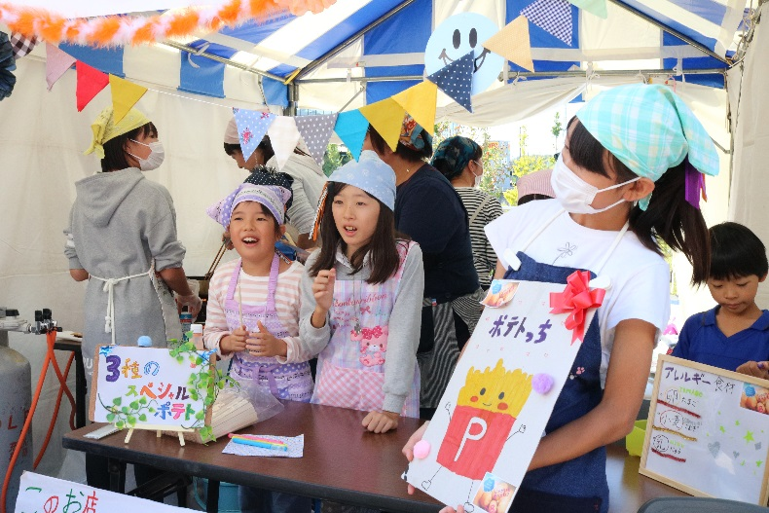
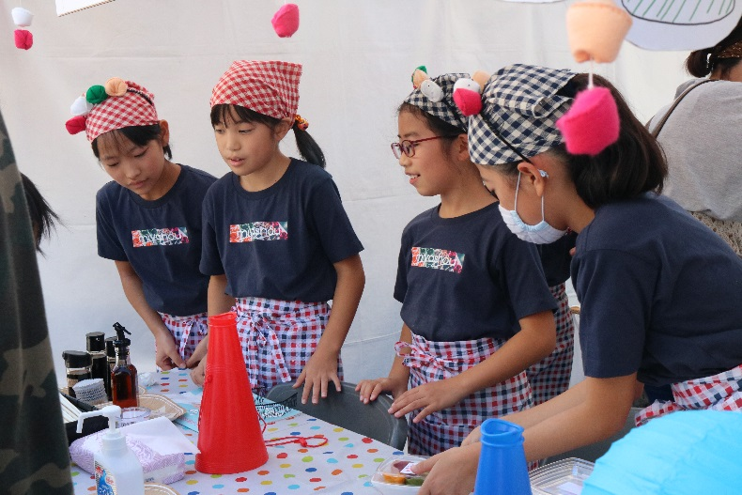

「メンバーの参加」項目に添付する画像を下部に貼付してください
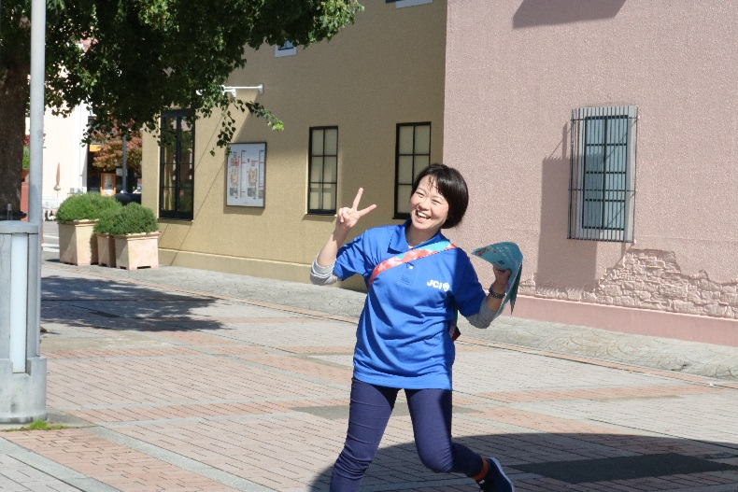
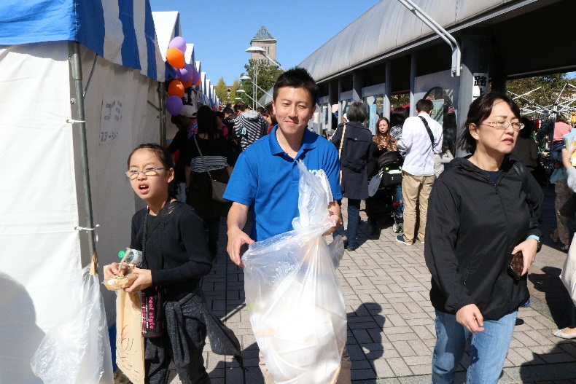

「地域社会への影響」項目に添付する画像を下部に貼付してください
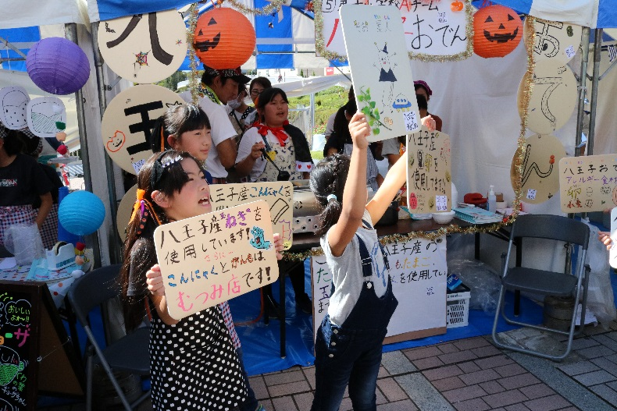
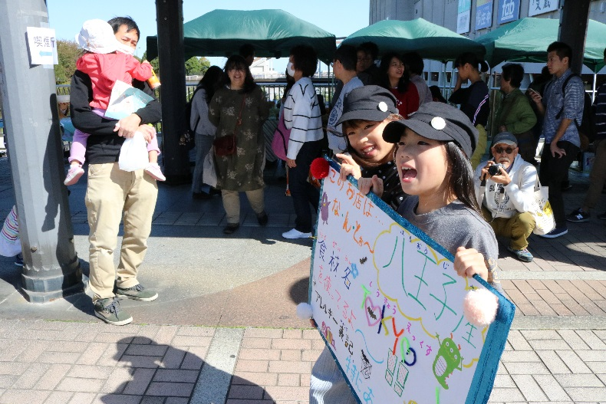

「LOMへの影響」項目に添付する画像を下部に貼付してください
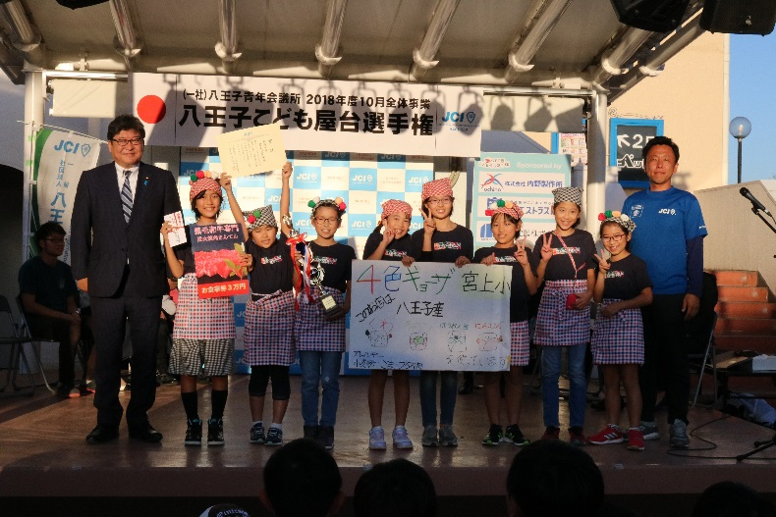
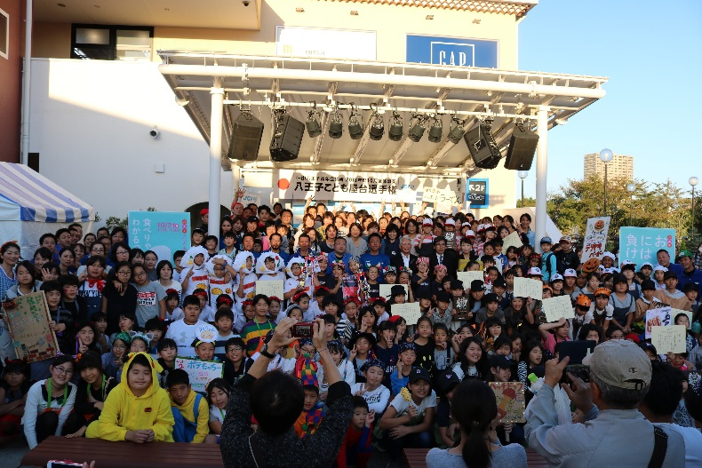

「プログラムの長期的な影響」項目に添付する画像を下部に貼付してください
